**INDICAÇÃO**

*Indico a Sua Excelência a Senhora Ana Sheila Lemos, Prefeita Municipal e ao Senhor Lucas Dias, secretário de Mobilidade Urbana, realizar a operação tapa buracos na Rua Ribeira do Pombal, bairro Patagônia/ Vitória da Conquista.*

A Sua Excelência a Senhora Ana Sheila Lemos

A Sua Senhoria o Senhor Lucas Dias

**JUSTIFICATIVA**

A presente indicação visa atender as reivindicações dos moradores e transeuntes

da Rua Ribeira do Pombal, referente à quantidade de buracos da via. Os buracos existentes estão danificando os veículos e dificultando o tráfego, aumentando o risco de acidentes, devido ao estado deteriorado da rua.

Diante da situação exposta acima, é prudente que o Poder Público Municipal tome as medidas necessárias visando à melhoria e a qualidade de vida dos conquistenses.

Plenário Vereadora Carmem Lúcia, 30/01/2024.

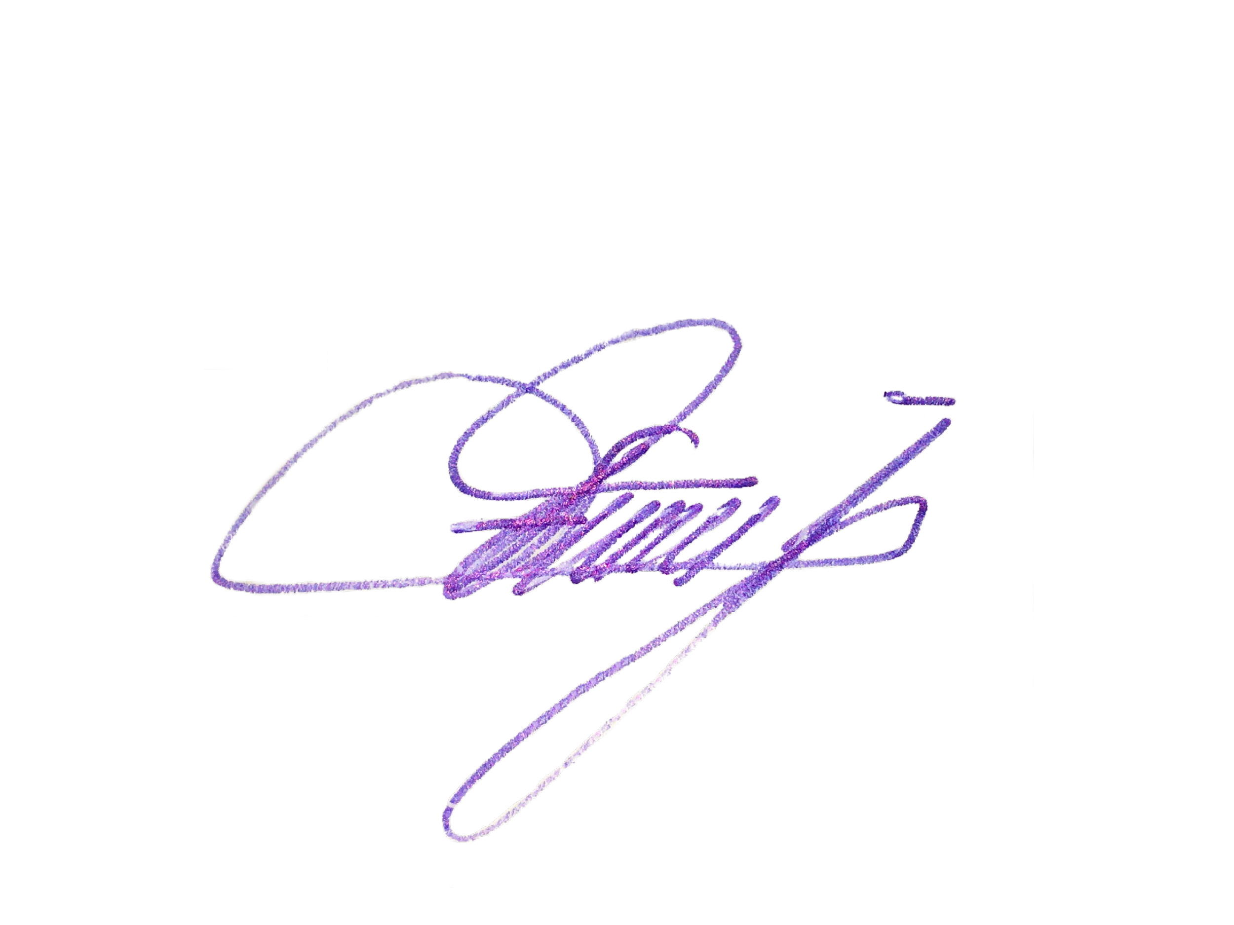

**Edivaldo Ferreira Júnior**

Vereador - PTB